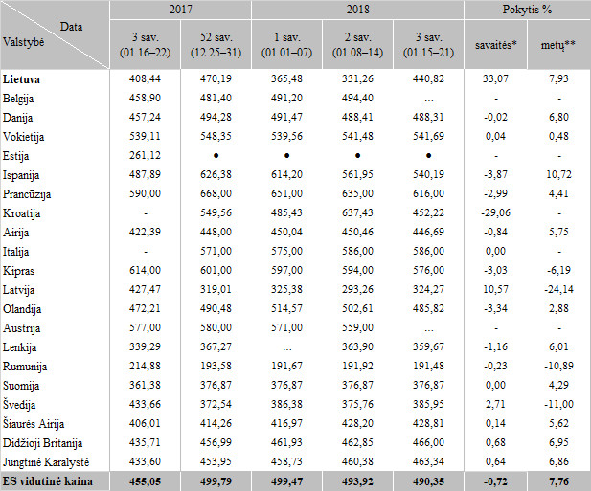

Pastabos:  
●–konfidencialūs duomenys  
\* lyginant 2018 m. 3 savaitę su 2018 m. 2 savaite  
\*\* lyginant 2018 m. 3 savaitę su 2017 m. 3 savaite  
… – nėra duomenų

Šaltinis: Europos Komisija  
Parengė J. Vitkienė, tel. (8 37) 39 78 05